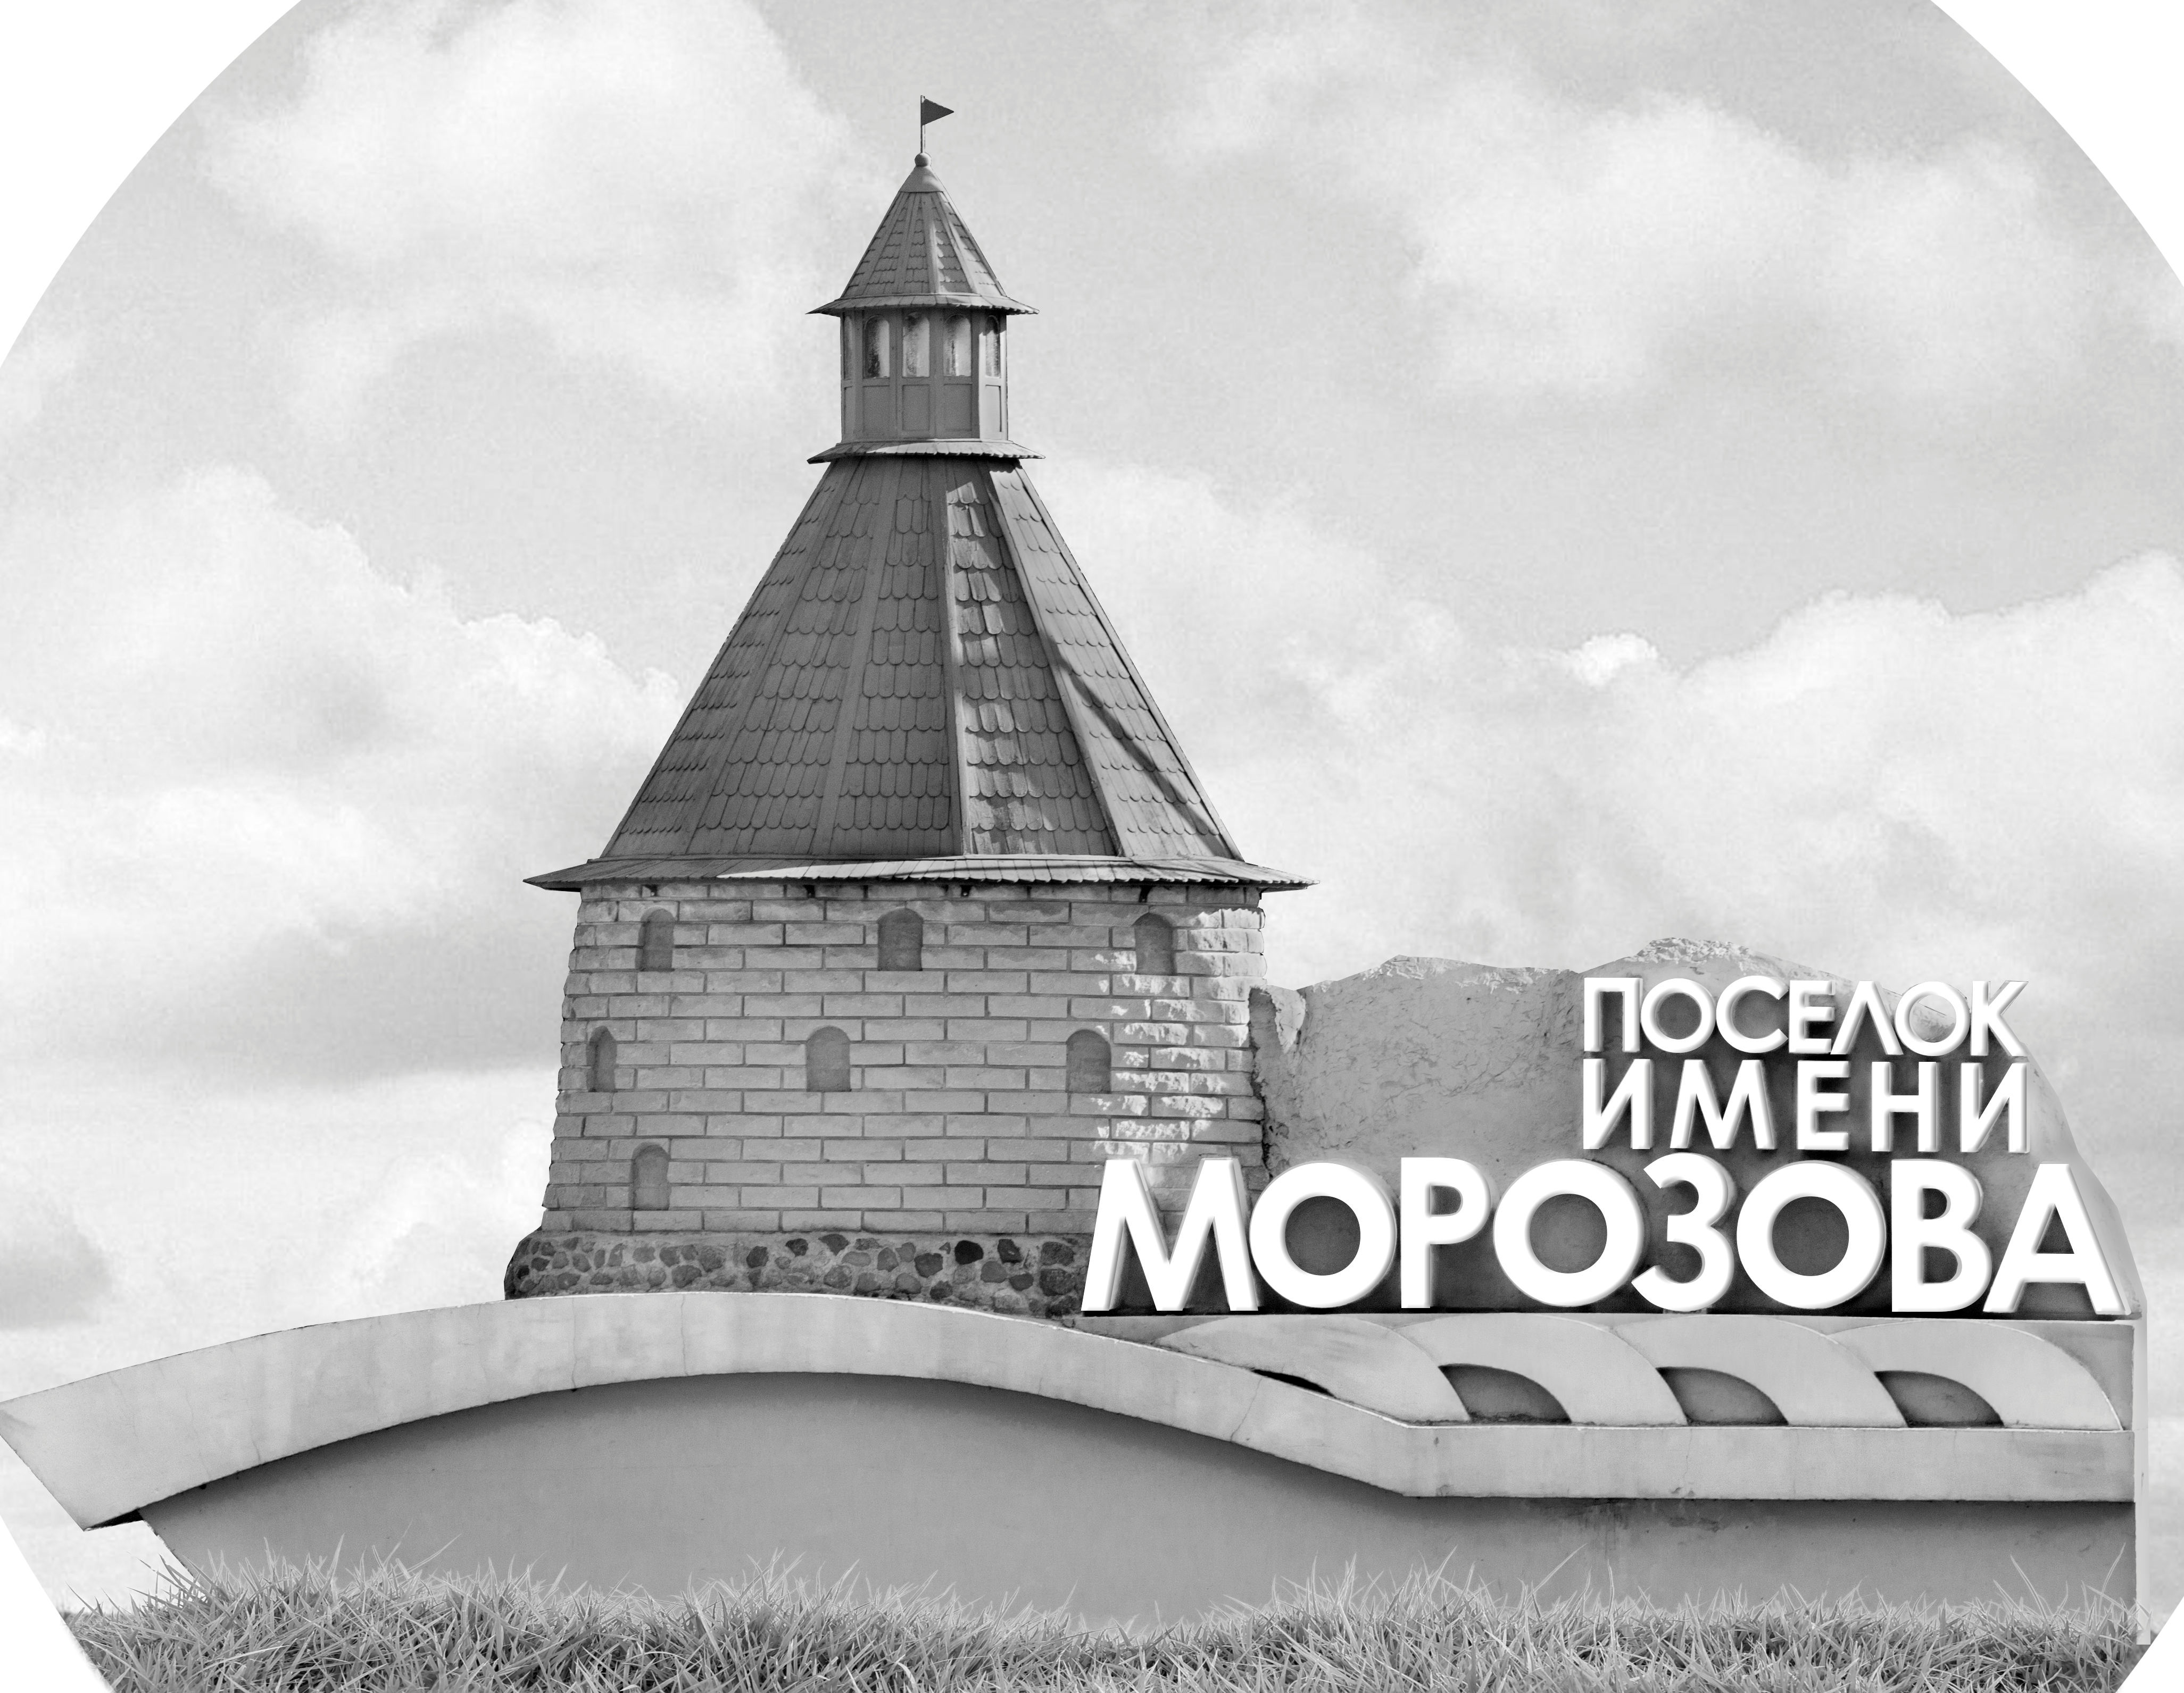 | ОФИЦИАЛЬНЫЙ ПРОТОКОЛ МАТЧА | Год рождения/Дивизион
 |  | 2009
1
Соревнование | «КУБОК ЛАДОГИ» |  |  | Дата | 17.05.2021 | Игра № | 3
Место проведения | Ленинградская область | Арена | «Хорс» | Время | 11:00 | Зрители

«A» «Лицей 369» Санкт-Петербург |  |  |  |  |  | Взятие ворот |  |  |  |  |  |  | Удаления
№ | Фамилия Имя |  | (К/А) | Поз. | Игр. | # | Время |  | Г | А 1 | А 2 | ИС | Время |  | № | Мин | Нарушение | Начало |  | Оконч.
40 | Руликов Роман |  |  | В | Да | 1 | 1 | 34 | 5 |  |  |  | 2 | 55 | 3 | 2 | ПОДН | 2 | 55 | 4 | 54
 |  |  |  |  |  | 2 | 20 | 02 | 27 | 9 |  |  | 18 | 58 | 11 | 10 | ДИСЦ | 18 | 58 | 28 | 58
3 | Бичурин Константин |  |  | Н | Да | 3 | 32 | 29 | 3 | 5 |  | +1 | 25 | 17 | К | 2 | ЧС-СТ | 25 | 17 | 25 | 54
5 | Васильев Александр* |  |  | Н | Да | 4 | 41 | 59 | 3 | 5 | 11 |  | 30 | 00 | 44 | 2 | УД-КЛ | 30 | 00 | 32 | 00
9 | Сидоров Матвей |  |  | Н | Да |  |  |  |  |  |  |  | 37 | 18 | К | 2 | ЧС-СТ | 37 | 18 | 38 | 27
11 | Елизаров Артем |  |  | Н | Да
15 | Меркурьев Даниил |  | А | З | Да
16 | Сягаев Алексей |  |  | Н | Да
17 | Сафронов Алексей |  |  | З | Да
19 | Иванов Тимофей |  | А | Н | Да
27 | Озай Селим |  |  | Н | Да
32 | Ушаков Дмитрий |  | К | З | Да
44 | Климин Кирилл |  |  | З | Да
75 | Халилов Марат |  |  | З | Да
99 | Симулин Михаил |  |  | Н | Да
Главный тренер |  | Семенов Даниил |  |  |  | Тренер |  | Тортунов Евгений |  |  |  |  |  |  |  |  | подпись | ‌

«Б» «СКА-Варяги» Ленинградская область |  |  |  |  |  | Взятие ворот |  |  |  |  |  |  | Удаления
№ | Фамилия Имя |  | (К/А) | Поз. | Игр. | # | Время |  | Г | А 1 | А 2 | ИС | Время |  | № | Мин | Нарушение |  | Начало |  | Оконч.
20 | Кузнецов Артем |  |  | В | Да | 1 | 2 | 50 | 18 |  |  |  | 30 | 00 | 27 | 2 | УД-КЛ |  | 30 | 00 | 32 | 00
60 | Мищенко Эрик |  |  | В | Нет | 2 | 4 | 54 | 10 |  |  | +1 | 32 | 01 | 43 | 2 | ЗД-КЛ |  | 32 | 01 | 32 | 29
99 | Дегтярь Данил |  |  | В | Да | 3 | 17 | 28 | 27 | 18 |  |  | 33 | 43 | 71 | 2 | ЗД-КЛ |  | 33 | 43 | 35 | 43
4 | Болмат Константин |  | К | Н | Да | 4 | 25 | 54 | 18 |  |  | +1 | 43 | 30 | 23 | 2 | ПОДН |  | 43 | 30 | 45 | 00
5 | Корнеев Владислав |  |  | З | Да | 5 | 35 | 14 | 27 | 72 |  | -1
7 | Кучер Сергей |  |  | З | Да | 6 | 38 | 27 | 18 |  |  | +1
9 | Морозов Илья |  |  | Н | Да | 7 | 39 | 30 | 71 | 24
10 | Хусенов Дониёр |  |  | Н | Да | 8 | 41 | 48 | 18
11 | Купчин Максим |  |  | Н | Да
18 | Галичанин Егор* |  |  | Н | Да
22 | Феоктистов Глеб |  |  | З | Да
23 | Шарапов Ярослав |  |  | Н | Да
24 | Смирнов Денис |  |  | З | Да
27 | Фадеев Ярослав |  | А | Н | Да
43 | Тимофеев Илья |  |  | З | Да
55 | Кулага Тимофей |  |  | З | Да
71 | Кравцов Кирилл |  |  | Н | Да
72 | Пудичев Макар |  |  | З | Да
77 | Митрофанов Александр |  |  | Н | Да
87 | Абдуллаев Руслан |  |  | З | Да
Главный тренер |  | Зимин Денис |  |  |  | Тренер |  | Паршин Сергей |  |  |  |  |  |  |  |  | подпись | ‌

Послематчевые броски |  |  |  |  | Игра вратарей |  |  |  | По периодам |  | 1 | 2 | 3 | ОТ | ПБ | Общ. | Время игры
«А» | «Б» | Вр «А» | Вр «Б» | Счет | Время |  | «А» | «Б» | Взятие ворот | «А» | 1 | 1 | 2 |  |  | 4 | Начало | 11 | 08
 |  |  |  |  | 0 | 00 | 40 | 99 |  | «Б» | 2 | 2 | 4 |  |  | 8 | Окончание | 12 | 14
 |  |  |  |  | 22 | 36 | 40 | 20 | Штрафное время | «А» | 2 | 12 | 4 |  |  | 18 | Тайм-аут «А»
 |  |  |  |  | 45 | 00 | 40 | 20 |  | «Б» |  |  | 8 |  |  | 8 | Тайм-аут «Б»
 |  |  |  |  |  |  |  |  | Броски по воротам | «А»
 |  |  |  |  |  |  |  |  |  | «Б» |  |  |  |  |  |  | ‌
 |  |  |  |  |  |  |  |  | Судьи при оштрафованных игроках | ‌ |  |  |  | Судья времени игры
 |  |  |  |  |  |  |  |  |  | ‌ |  |  |  | Секретарь
 |  |  |  |  |  |  |  |  | ‌Информатор | ‌ |  |  |  | подпись  ‌

Главный судья |  | Лучшие игроки матча | «Лицей 369» | Васильев Александр № 5
Главный судья |  |  | «СКА-Варяги» | Галичанин Егор № 18
подписи |  | Инспектор | ‌ | Замечания на обороте | Да | Нет

